盱眙县水务局2022年防汛物资政府采购项目更正公告

一、项目基本情况
原公告的采购项目编号：HAZC-2022060151-XY
原公告的采购项目名称：盱眙县水务局2022年防汛物资政府采购项目
首次公告日期：2022年7月1日

二、更正信息
更正事项：□采购公告 ☑采购文件 □采购结果
更正内容：
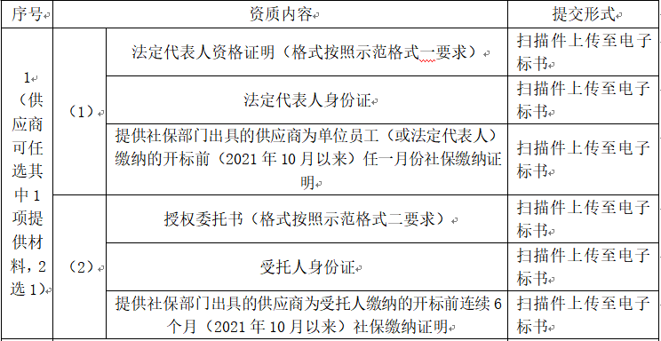
调整为
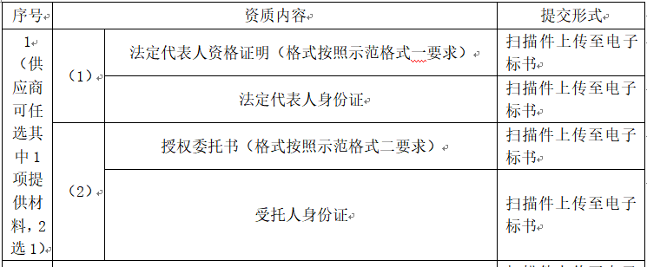
对社保不作要求，以承诺书格式为准。

三、其他不变。

四、凡对本次采购提出询问，请按以下方式联系
1、采购人信息
名称：盱眙县水务局
地址：盱眙县山水商务大厦17楼
联系方式：宗陈陈 电话：051788212964
2、采购代理机构信息
名称：江苏盛彩工程咨询管理有限公司
地址：盱眙县家禧广场写字楼8015
联系方式：顾德芹 电话：18015179099
3、项目联系方式
项目联系人：宗陈陈
电话： 051788212964
盱眙县水务局
2022年7月2日

